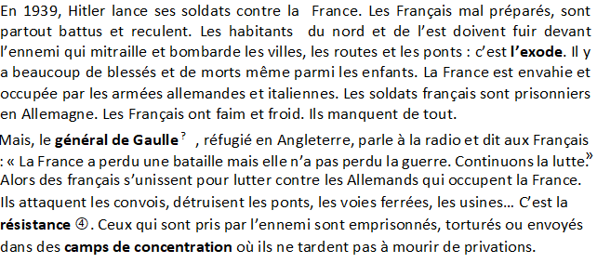

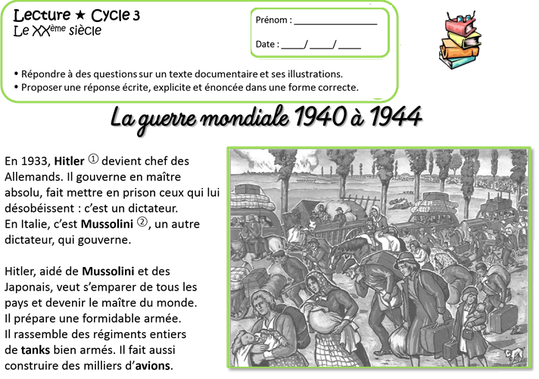

 **❷ Quand Hitler lance-t-il une attaque contre la France ?**

**❶ Qui est chef de Allemands en 1933 ? Et en Italie, comment s’appelle le dictateur ?**



**❹**

**Comment ces gens s’en vont**

**-**

**ils ?**

**❺**

**Sont**

**-**

**ils chargés ? Que portent**

**-**

**ils ?**

**❻**

**Que vois**

**-**

**tu sur les automobiles ? Dans la charrette ? Avancent**

**-**

**elles vite ?**

**Pourquoi ?**

**❾**

**Ce**

**s**

**im**

**a**

**g**

**es**

**c**

**or**

**r**

**es**

**p**

**o**

**n**

**d**

**e**

**n**

**t**

**a**

**u**

**x**

**m**

**o**

**t**

**s**

**nu**

**mé**

**ro**

**t**

**é**

**s**

**d**

**a**

**ns**

**le**

**t**

**e**

**x**

**t**

**e**

**.**

**R**

**epl**

**a**

**c**

**e**

**les**

**nu**

**mé**

**ro**

**s**

**.**

**❼**

**On voit surtout des femmes et des vieillards. Où sont les hommes ?**



ré

s

e

n

t

a

t

[o](http://www.laclassedestef.fr/)

[i](http://www.laclassedestef.fr/)

[n](http://www.laclassedestef.fr/)

[www](http://www.lutinbazar.fr/)

[:](http://www.lutinbazar.fr/)

[.](http://www.laclassedestef.fr/)

[u](http://www.laclassedestef.fr/)

[l](http://www.laclassedestef.fr/)

[t](http://www.laclassedestef.fr/)

[b](http://www.laclassedestef.fr/)

[n](http://www.laclassedestef.fr/)

[i](http://www.laclassedestef.fr/)

[a](http://www.laclassedestef.fr/)

[z](http://www.laclassedestef.fr/)

[a](http://www.laclassedestef.fr/)

[r](http://www.laclassedestef.fr/)

[.](http://www.laclassedestef.fr/)

[f](http://www.laclassedestef.fr/)

[r](http://www.laclassedestef.fr/)

on

t

en

u

:

[ww](http://www.laclassedestef.fr/)

[w](http://www.laclassedestef.fr/)

[.](http://www.laclassedestef.fr/)

[l](http://www.laclassedestef.fr/)

[a](http://www.laclassedestef.fr/)

[l](http://www.laclassedestef.fr/)

[c](http://www.laclassedestef.fr/)

[a](http://www.laclassedestef.fr/)

[s](http://www.laclassedestef.fr/)

[s](http://www.laclassedestef.fr/)

[e](http://www.laclassedestef.fr/)

[d](http://www.laclassedestef.fr/)

[e](http://www.laclassedestef.fr/)

[s](http://www.laclassedestef.fr/)

[t](http://www.laclassedestef.fr/)

[f](http://www.laclassedestef.fr/)

[ef.](http://www.laclassedestef.fr/)

[r](http://www.laclassedestef.fr/)

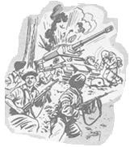

Q

ues

ti

o

nna

i

r

e

**❸ Que se passe-t-il alors pour les Français du nord et de l’est de la France ?**

*Un bombardier B17*

**A**

**m**

**u**

**s**

**e**

**-**

**t**

**oi**

**à**

**r**

**e**

**p**

**ro**

**dui**

**r**

**e**

**cet**

**avion**

**su**

**r**

**l**

**e**

**qu**

**a**

**d**

**r**

**ill**

**a**

**g**

**e**

**.**

So

u

r

ce

I

:

m

a

g

es

et

r

é

c

it

s

d’h

i

s

t

o

ir

e

-

MDI



r

é

sen

t

at

[o](http://www.laclassedestef.fr/)

[i](http://www.laclassedestef.fr/)

[n : ww](http://www.laclassedestef.fr/)

[.](http://www.laclassedestef.fr/)

[w](http://www.lutinbazar.fr/)

[lutinbazar.](http://www.laclassedestef.fr/)

[r](http://www.lutinbazar.fr/)

[f](http://www.laclassedestef.fr/)

ont

enu

:

[.](http://www.laclassedestef.fr/)

[www](http://www.laclassedestef.fr/)

[l](http://www.laclassedestef.fr/)

[c](http://www.laclassedestef.fr/)

[a](http://www.laclassedestef.fr/)

[l](http://www.laclassedestef.fr/)

[s](http://www.laclassedestef.fr/)

[assede](http://www.laclassedestef.fr/)

[t](http://www.laclassedestef.fr/)

[e](http://www.laclassedestef.fr/)

[f](http://www.laclassedestef.fr/)

[.](http://www.laclassedestef.fr/)

[f](http://www.laclassedestef.fr/)

[r](http://www.laclassedestef.fr/)

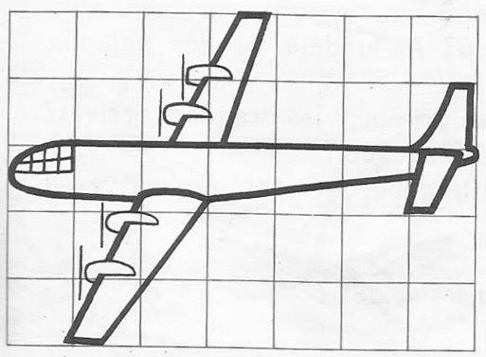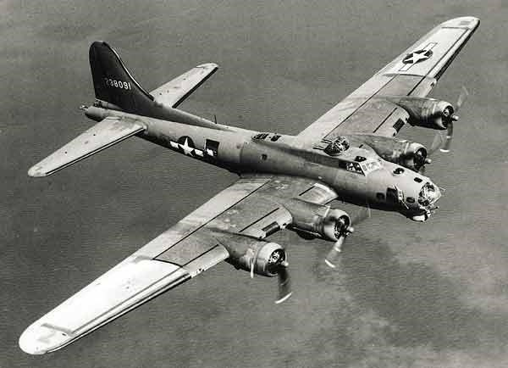

Détente